**DAFTAR ISI**

MENU : DOKUMEN

1. VIEW DATA 2

a. Legenda Icon - Button 2

2. TAMBAH DATA 3

a. Field Set Form Pesan 3

3. EXPORT DATA 3

4. EDIT DATA 4

5. HAPUS DATA 4

# 

# VIEW DATA

**DOKUMEN MENU** menu ini berfungsi untuk menyimpan dokumen atau file perusahaan. 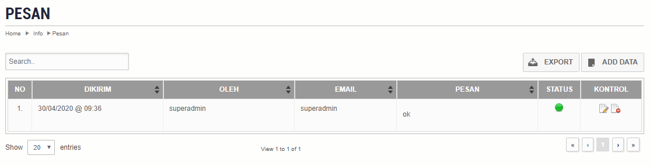

## Legenda Icon - Button

|  |  |  |  |
| --- | --- | --- | --- |
| NO | ICON- BUTTON | KETERANGAN | PENJELASAN |
| 1. |  | SEARCH | Untuk mencari data |
| 2. |  | ADD DATA | Untuk menambahkan/menginput data |
| 3. |  | EXPORT | Untuk mengexport/mendownload data dalam bentuk file xlsx |
| 4. |  | SIMPAN | Klik button SIMPAN untuk menyimpan data yang sudah selesai diisi pada form yang tersedia |
| 5. |  | KEMBALI | Klik button KEMBALI untuk ke halaman sebelumnya |
| 6. |  | SHOW DATA | Menampilkan data 10 record setiap halaman, dapat diubah dengan mengganti pilihan dropdown |
| 7. |  | SHOWING | Halaman 1 dari ada 2 record Halaman yang ada |
| 8. |  | NEXT PREV | Button Next halaman lanjutan , Button Prev Halaman sebelumnya |

# TAMBAH DATA

Untuk menambahkan/menginput data.

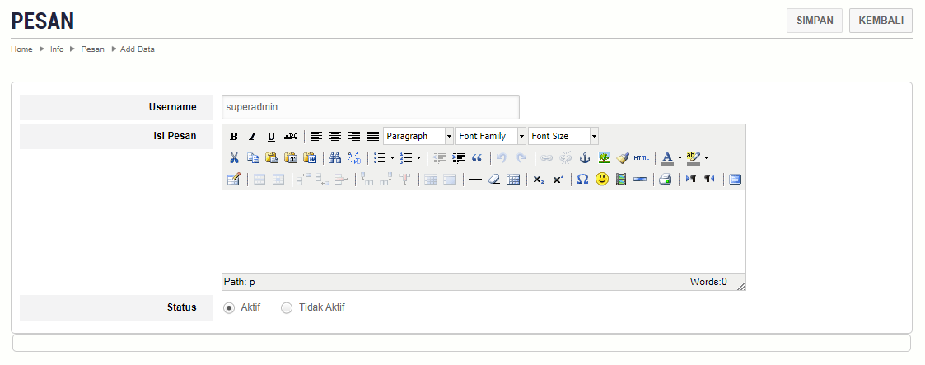

* 1. Field Set Form Pesan

|  |  |  |
| --- | --- | --- |
| NO | KETERANGAN | PENJELASAN |
| 1 | USERNAME | Nama username yang mengisi pesan |
| 2 | PESAN | Isi pesan |
| 3 | STATUS | Status pesan |

1. **EXPORT DATA**

Untuk mengexport/mendownload data menjadi file xlsx.





1. **EDIT DATA**

Untuk mengedit data yang ada bila diperlukan.

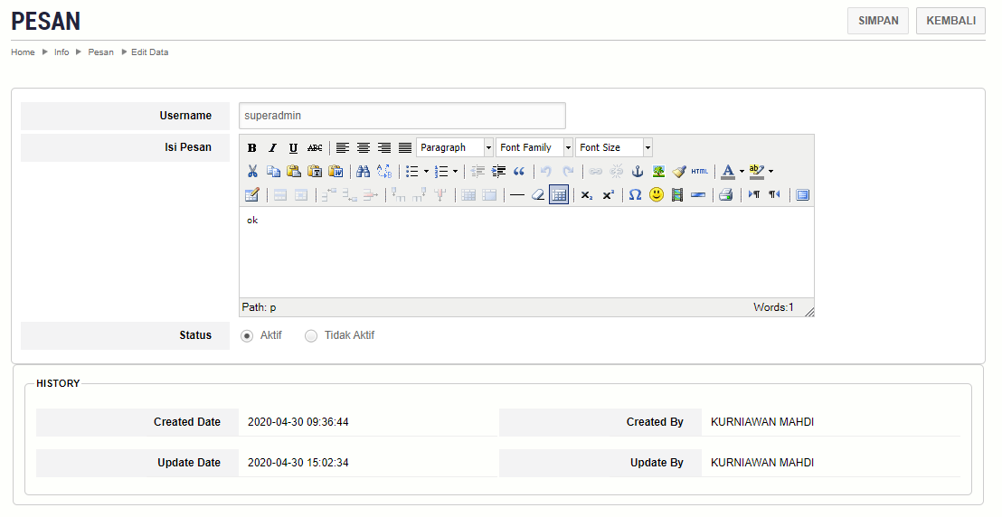

1. **HAPUS DATA**

Untuk menghapus data yang ada pada menu.

